PLAYA Y CULTURA EN EL SUDESTE ASIATICO

DIA 01 BANGKOK
Llegada al aeropuerto de Bangkok. Recepción por nuestro representante y traslado a su hotel. Resto del día libre. Alojamiento.

DIA 02 BANGKOK
Desayuno. Este tour de medio día, que comienza a las 08.00 hrs, incluye un recorrido por las principales atracciones de Bangkok, comenzando con el Gran Palacio donde se podrán admirar las salas principales, incluida la sala del trono y el Buda Esmeralda.
Luego continuarán hacia Wat Pho, el templo más antiguo de la ciudad, en el que se encuentra el Buda Reclinado. Wat Pho fue también la primera escuela de medicina tradicional y de masaje tailandés además de ser considerado como la primera Universidad del país. Última parada en Wat Trimitr, donde acaba Chinatown, en el que se encuentra la mayor estatua de oro macizo del Buda del mundo. Regreso al hotel y tarde libre. Alojamiento.
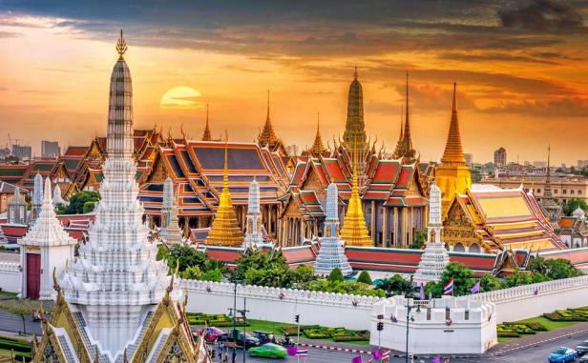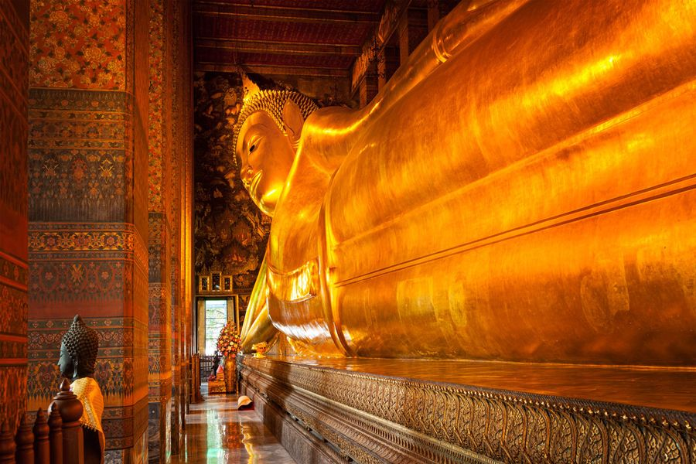

DIA 03 BANGKOK
Desayuno. A solo una hora de coche desde Bangkok, la provincia de Samut Songkhram ofrece a los visitantes la posibilidad de observar la vida rural.
El día comienza con un pequeño traslado en tren local hasta un impresionante mercado que surge sobre las vías del tren. Es impresionante observar cómo los vendedores recogen sus paradas justo antes de las 09:45, hora en la cual el tren se acerca y momento en el cual el mercado deja de funcionar por unos instantes. Los vendedores han desarrollado una técnica rapidísima para montar y desmontar sus puestos.
Luego embarque a bordo de una barca tradicional de cola larga para navegar entre los canales y admirar cómo estas personas viven en estrecho contacto con los canales y el agua. Llegada al famoso mercado de Damnoen Saduak para pasear y perderse entre las coloridas paradas de frutas tropicales y otras delicias. Finalizado el tour, regreso a Bangkok y tarde libre. Alojamiento.
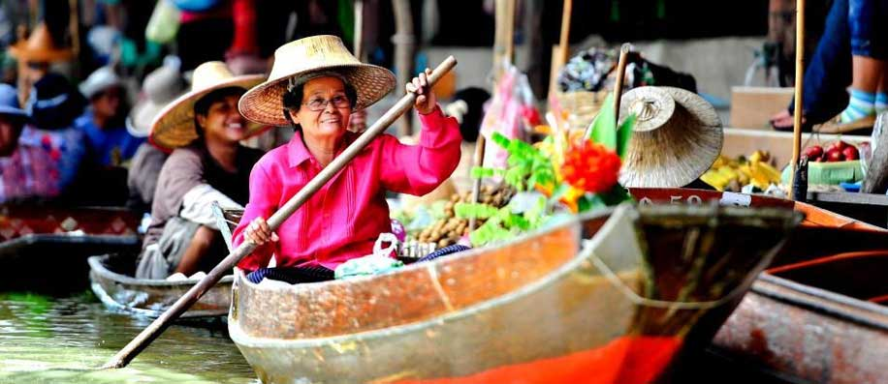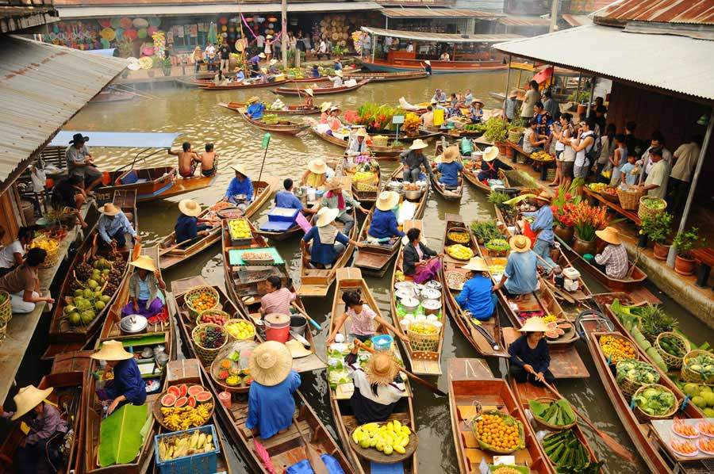

DIA 04 BANGKOK – PHUKET – PHI PHI
Desayuno. Tiempo libre hasta la hora del traslado al aeropuerto de Bangkok para abordar vuelo con destino a Phuket. Llegada y traslado al muelle para abordar ferry compartido con destino a Phi Phi. Resto del día libre. Alojamiento.

DIA 05 -06 PHI PHI
Desayuno y días libres. Alojamiento.

DIA 07 PHI PHI – KRABI
Desayuno. A la hora indicada salida con destino a Krabi. Llegada y traslado al hotel. Resto del día libre. Alojamiento.

DIA 08 - 09 KRABI
Desayuno y días libres. Alojamiento.
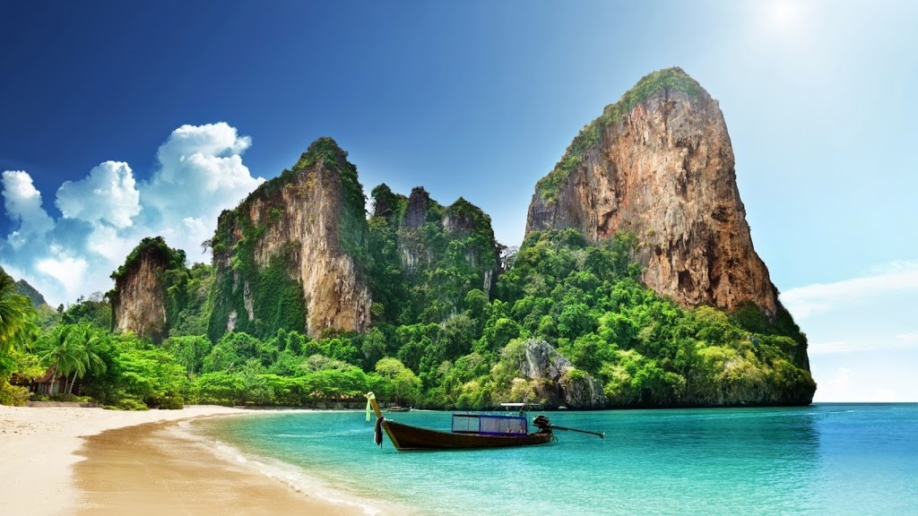

DIA 10 KRABI – BANGKOK – SIEM REAP
Desayuno. A la hora indicada salida hacia el aeropuerto de Krabi para abordar vuelo con destino a Siem Reap vía Krabi. Llegada, recepción y traslado al hotel. Resto del día libre. Alojamiento.

DIA 11 SIEM REAP
Desayuno. A las 08:00 hrs salida hacia la Gran Ciudad de Angkor Tom. La visita incluye los famosos templos de Bayon, Baphuon, la Terraza de los Elefantes y la terraza del Rey Leperoso.
Continuarán con la visita del templo más fotografiado, el Ta Prohm, construido entre mediados del siglo XII y principio del siglo XIII. Se ha dejado el Ta Phrom tal y como lo encontraron: invadido por árboles y raíces y con partes del templo aún esparcidas en el suelo, eso hace del Ta Phrom el templo más pintoresco de todo Angkor.
Por la tarde, a las 14:00 hrs aproximadamente, salida para visitar el mayor templo de la zona: Angkor Wat. Construido en el siglo XII el templo cubre más de 210 hectáreas y se distribuye entre galerías, columnas, bibliotecas, pabellones, patios, estanques, y ofrece unos bellos bajorrelieves que relatan la historia de Ramayana y la vida diaria en tiempos de la construcción de Angkor.
Después de un maravilloso viaje por el tiempo, saltarán en un ambiente relajado con el barco Angkor Gondola para disfrutar de la puesta de sol en el foso de Angkor Thom. Cócteles, champán, un sofá, y refrescos estarán disponibles en el barco.
Regreso al hotel y resto del día libre. Alojamiento.
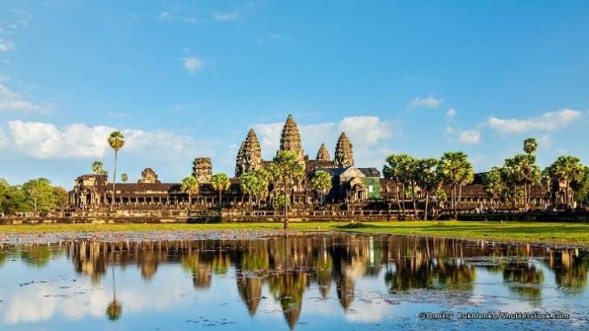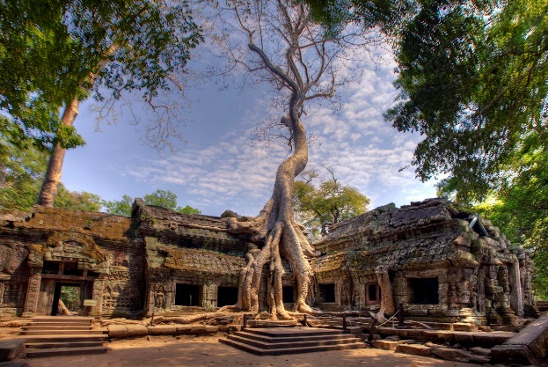

DIA 12 SIEM REAP – DANANG – HOI AN
Desayuno. Tiempo libre hasta la hora del traslado al aeropuerto de Siem Reap para abordar vuelo con destino a Danang. Llegada, recepción y traslado a su hotel en Hoi An. Resto del día libre. Alojamiento.

DIA 13 – 14 HOI AN
Desayuno. Días libres para realizar actividades independientes.

DIA 15 HOI AN – DANANG – HANOI
Desayuno. A la hora indicada traslado al aeropuerto de Danang para abordar vuelo con destino a Hanói.
A la llegada, traslado al hotel y resto del día libre para realizar actividades independientes. Alojamiento.

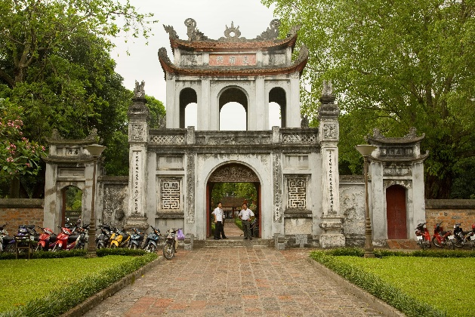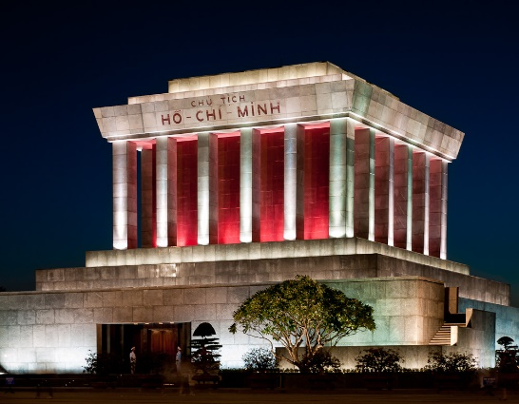

DIA 16 HANOI – HALONG BAY
Desayuno. A las 08.00 hrs, salida por carretera hacia la Bahía de Halong (3.30 hrs – 4 hrs). Por el camino, descubrirán las ricas tierras del Delta del Río Rojo y el paisaje de los arrozales, búfalos de agua y la vida cotidiana de los pueblos vietnamitas.
Llegada a Halong y embarque a bordo de un junco, en el cual recorrerán esta hermosa bahía. (incluyendo almuerzo, cena y actividades). Alojamiento.

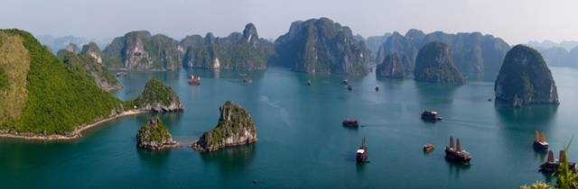

DIA 17 HALONG BAY – HANOI – MANILA
De regreso al puerto de la ciudad de Halong se servirá un desayuno “Brunch”. Llegada a Halong, desembarque y salida hacia Hanoi. Day use en hotel y a la hora acordada, recogida para ser trasladados al aeropuerto de Hanoi para tomar vuelo nocturno que sale con destino a Manila. Noche abordo del avión.

DIA 18 MANILA – BORACAY
Llegada a Manila y conexión con vuelo a Boracay. Llegada, recepción y traslado al hotel. Resto del día libre. Alojamiento.

DIA 19 Y 20 BORACAY
Desayuno y día libre. Alojamiento.

DIA 21 BORACAY – EL NIDO
Desayuno. Tiempo libre hasta la hora del traslado al aeropuerto para abordar vuelo a El Nido. Llegada, recepción y traslado en lancha compartida a su hotel. Resto del día libre. Alojamiento.

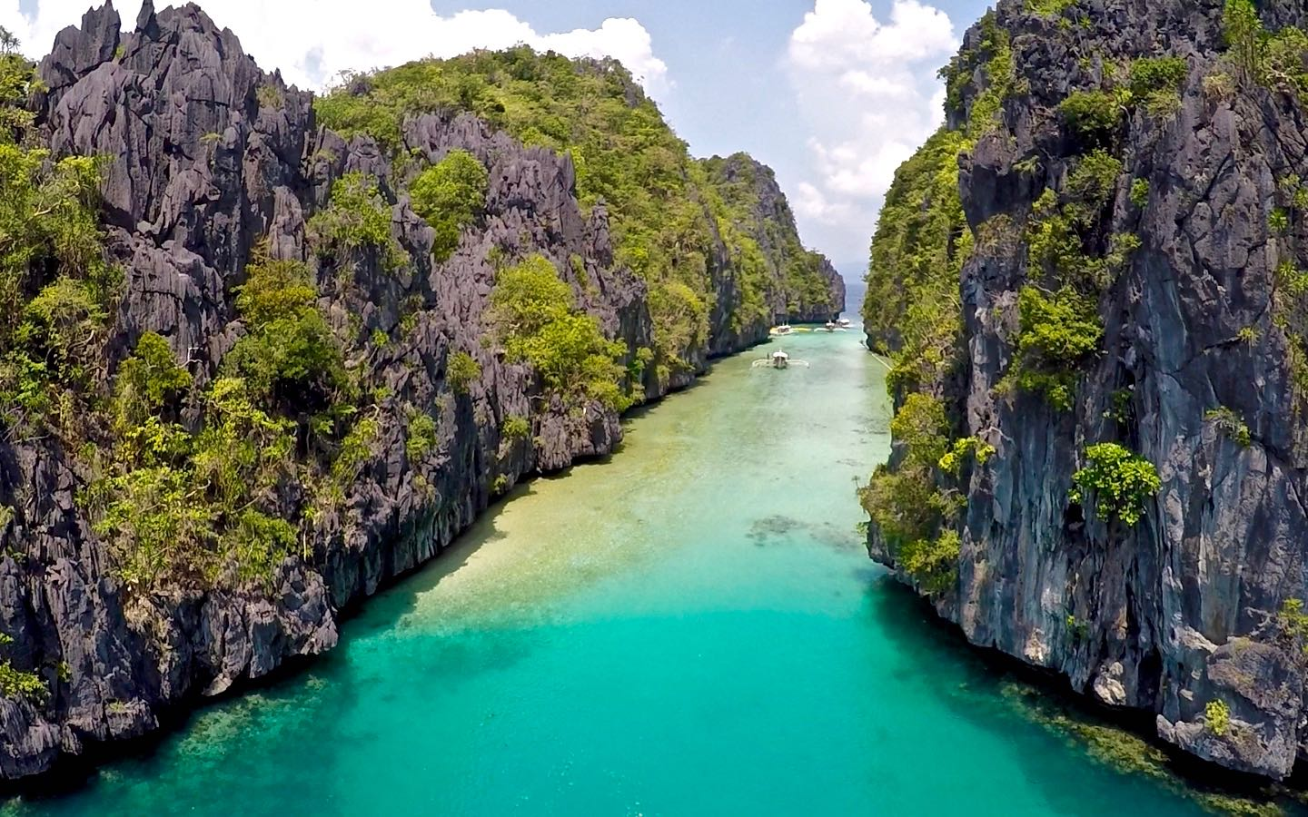

DIA 22 Y 23 EL NIDO
Desayuno y día libre. Alojamiento.

DIA 24 EL NIDO – MANILA
Desayuno. A la hora indicada, traslado al aeropuerto de El Nido para abordar vuelo con destino a Manila. Llegada y conexión con vuelo de regreso. FIN DE LOS SERVICIOS.

